МІНІСТЕРСТВО ОСВІТИ І НАУКИ УКРАЇНИ

Запорізький національний технічний університет

Кафедра програмних засобів

ЗВІТ

з лабораторної роботи № 5

**ПРОВЕДЕННЯ ТЕСТІВ В QT**

з дисципліни

«Якість програмного забезпечення та тестування»

Виконала:

студентка групи КНТ-136сп О.С. Симоненко

Перевірила:

доцент, к.т.н. Т.І. Каплієнко

2018

**1 Мета роботи:**

Вивчити можливості спеціального модулю QtTestLib та реалізувати тести із застосуванням мови С++ та Qt.

**2 Завдання до роботи:**

1. Ознайомитися з теоретичними відомостями щодо тестування за допомогою QtTestLib.
2. Реализувати на мові C++ з використанням QtTestLib набір тестів для програми, реалізованої у під час написання курсового проекту з об'єктно-орієнтованого програмування (тестування методів класу та одного з елементів графічного інтерфейсу).
3. Виконати аналіз отриманих результатів.
4. Оформити звіт та відповісти на контрольні питання.

**3 Виконання:**

3.1 test_ui.h

##ifndef TEST_UI_H

#define TEST_UI_H

#include <QtTest>

#include <QtWidgets>

#include <QtGui>

class Test_ui: public QObject

{

Q_OBJECT

private slots: // должны быть приватными

void label();

};

#endif // TEST_UI_H

3.2 test_mainwindow.h

#ifndef TEST_MAINWINDOW_H

#define TEST_MAINWINDOW_H

#include <QObject>

class Test_mainwindow:public QObject

{

Q_OBJECT

private slots: // должны быть приватными

void RFC_data();

void RFC();

};

#endif // TEST_MAINWINDOW_H

3.3 main.cpp

#include "mainwindow.h"

#include <QApplication>

#include <QTest>

#include "test_mainwindow.h"

#include "test_ui.h"

int main(int argc, char *argv[])

{

QApplication a(argc, argv);

MainWindow w;

//w.show();

QTest::qExec(new Test_mainwindow, argc, argv);

QTest::qExec(new Test_ui, argc, argv);

return a.exec();

}

3.4 test_ui.cpp

#include <QTest>

#include <QtGui>

#include <QLabel>

#include "test_ui.h"

#include "mainwindow.h"

void Test_ui::label()

{

QLabel *myLabel = new QLabel();

myLabel->setText("text");

QTest::keyClicks(myLabel,"text");

QCOMPARE(myLabel->text(), QString("text"));

}

3.5 test_mainwindow.cpp

#include "test_mainwindow.h"

#include "mainwindow.h"

#include <QTest>

void Test_mainwindow::RFC_data()

{

QTest::addColumn<QString>("clas");

QTest::addColumn<int>("result");

QTest::newRow("test_1")<<" class Human { human() } class Students { students() }"<<2;

QTest::newRow("test_2")<<"class Students { student() } class Teacher { teacher() }"<<2;

QTest::newRow("test_3")<<"class Cat { cat() }"<<1;

QTest::newRow("test_4")<<"class Dog { dog() }"<<1;

QTest::newRow("test_5")<<"class Human { human() } class Woman { woman() } class Men { men() }"<<3;

}

void Test_mainwindow::RFC()

{

MainWindow w;

QFETCH (QString, clas);

QFETCH (int, result);

QCOMPARE(w.RFC(clas),result);

}

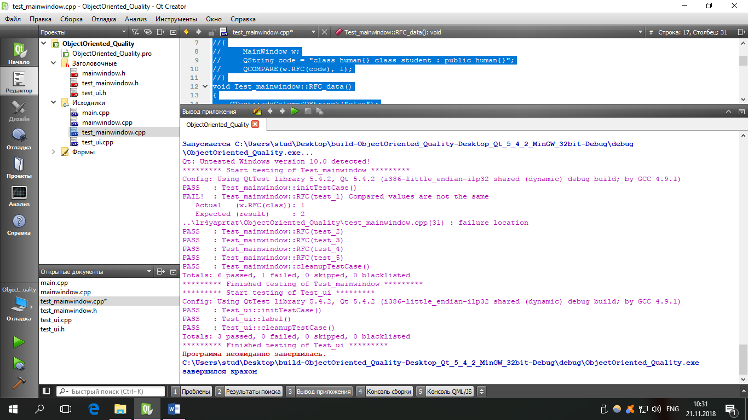

Рисунок 5.1 – Результат проходження тестів

**4 Висновок:**

При виконанні практичної роботи вивчила основні можливості спеціального модулю QtTestLib та реалізувала тести із застосуванням мови С++ та Qt.